SUD1569 | 884 000 € H.A.I.  Honoraires d'Agence Inclus à la charge de l'acquéreur : 4,00%  Soit 850 000 € Honoraires d'Agence exclus

Détails |  | Secteur Martel, Magnifique Maison bourgeoise  8 chambres et piscine sur 1ha.  Région MARTEL
Rez de Jardin:  - Cellier 13m²  - Chaufferie 5m² PAC + Chaudière Fuel de Dietrich  Rez de chaussée:  - Buanderie 8m²  - Bureau / Bibliothèque 20m²  - Chambre 22.5m² avec sortie indépendante.  - Couloir 3m²  - Cuisine 21.70m²  - Dégagement 5m²  - Séjour 53m² avec grande cheminée, sol en pierre, viel évier et grande Souillarde.  - Salon 40m² avec cheminée.  - Salle de bains 4.22m²  - WC 1.40m²  1er étage:  - Bureau 6.3m²  - 6 Chambres 26m², 23m², 20m², 17m², 14m² et 13m²  - 2 Couloir 17m² et 12m²  - Salle d'eau 2.5m²  - 2 Salles de bains 10.80m² et 7.30m²  - Terrasse couverte 14m²  - 3 WC  2ème étage:  - Chambre 8m²  - Grenier  Dépendances:  - Abri  - Cabanon  - Four à pain  DPE:  - Consommation énergétique en énergie primaire 383,00 KWHep/m²an  - Emission de gaz à effet de serre 79,00 Kgco2/m²an  Chauffage:  - bois (possible dans les cheminées)  - CC Fuel  - Pompe à chaleur  Services:  - Aéroport 25 minutes  - Autoroute 20 minutes  - Calme  - Chambre d'hôtes  - Commerces 10 minutes  - Dépendance  - Ecole  - Gare 15 minutes  - Golf 20 minutes  - Hôpital 30 minutes  - Internet / ADSL (fibre)  - Puits, source ou citerne (citerne 3000litres)  - Plain-pied  Sous Sol:  - Cave  - Cave à vin  - Chaufferie  Terrain:  - Parc 10121m²  - Piscine 11 x 6 au sel, sécurisée.  - Portail  - prairie  - Verger  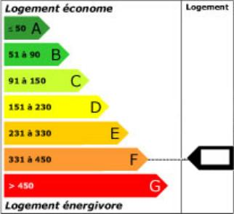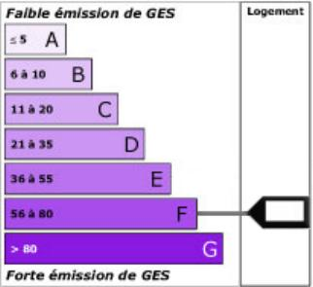 |  | Sur le secteur de Martel, Vallée Dordogne, Sur un parc d'un hectare en situation dominante et très calme, cette magnifique maison de Maître du 18ème siècle ( construction commencée en 1719) entièrement renovée en 1998 avec goût et savoir faire, distribue sur 370m² environ :  En RDC : Sur 135m² les pièces de jour (Cuisine , salle à manger, salon, bibliothèque) ont conservé tout le charme des vieux logis ( sol en pisé, en dalles de pierre ou en tomettes, grandes cheminées, poutres, souillarde voutée, évier en pierre, niches etc.) chambre avec sortie indépendante, salle de bains, 2 wc.  A l'étage : 5 Grandes chambres ( dont une en suite) avec accès sur coursive extérieure couverte, et grands couloirs, 2 salles de bains, une salle d'eau 3 wc.  Au second : 1 Chambre, 1 grand grenier.En rez de jardin: Chaufferie et cellier et cave.  Piscine 6x12 au sel sécurisée (barrière métal aux normes + volet électrique de surface) avec vaste plage.Chaufage Fuel + PAC haute température. (Mise en route à distance par modem possible.)Isolation thermique et phonique.Alarme avec télé transmission.  parc de 1ha.Les informations sur les risques auxquels ce bien est exposé sont disponibles sur le site Géorisques: www.georisques.gouv.fr  Surface habitable : 370 m² Surface terrain : 10 121 m² Nombre de chambres : 8 Surface du séjour : 82 m²  Etat : Très bon Année de construction : 1719 Style : Pierre Taxe Fonc. : € Chauffage : Pompe à chaleur + fuel

PLEIN SUD  l'agence immo  2 place Doussot - 46200 SOUILLAC  www.pleinsudimmo.fr  contact@pleinsudimmo.fr - 06 24 22 26 21  Rcs Cahors 807 882 477 Carte pro n° PCI 4601 2018 000 023 899 délivrée par la CCI du Lot |  | 
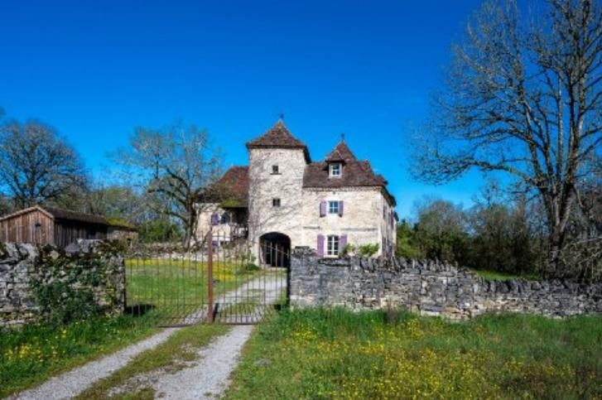 | 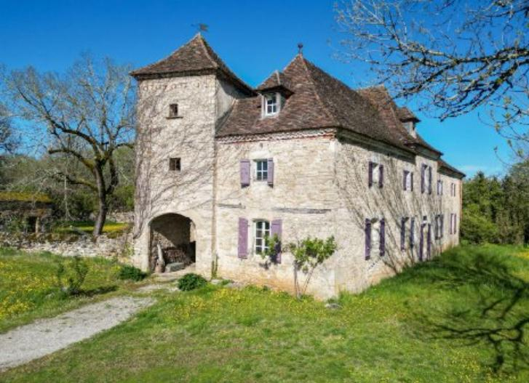
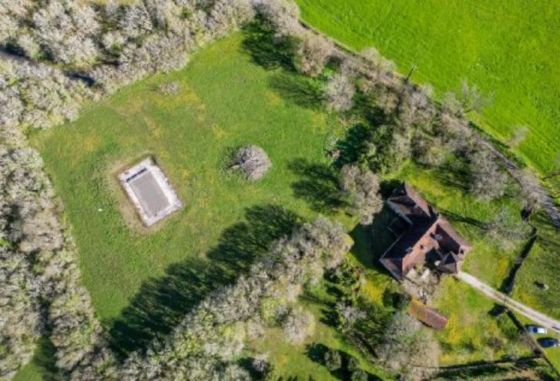 | 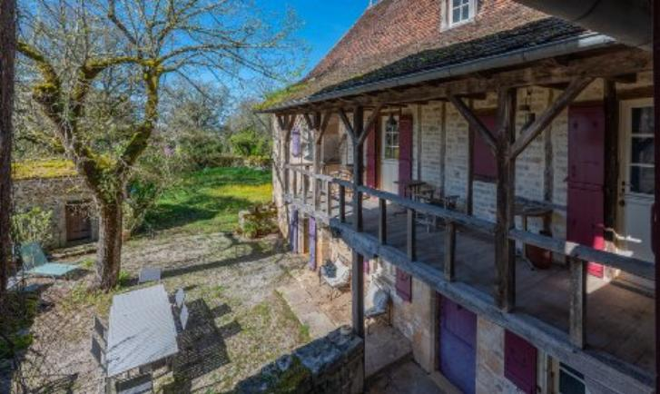
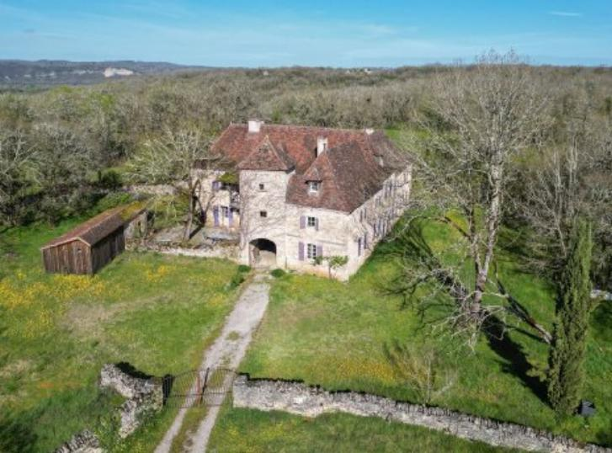 | 